Макаров Александр Александрович
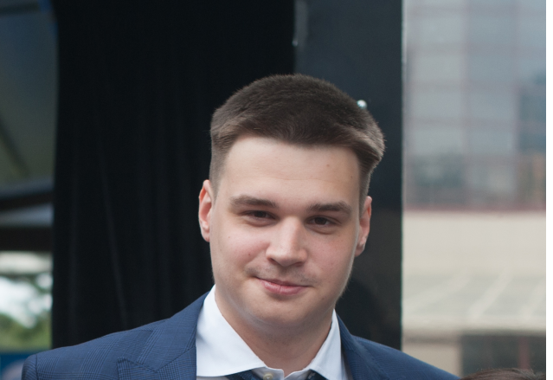
Дата рождения: 11.05.2000, 18 полных лет.
Контактные данные:
bars11052000@gmail.com
https://vk.com/id427800768
+7 (910) 419-33-54 (WhatsApp, telegram)
Гражданство: РФ
Адрес места жительства: Г. Москва, метро Новослободская.
Цель: Обрести работу на постоянной основе/подработку/оплачиваемую стажировку.
Образование:
2007-2016 – Лицей 1501.
2016-2018 – Лицей им. А.М.Горчакова МГИМО МИД РФ.
2018-2022 – МГИМО МИД РФ, факультет Управления и Политики, специализация «Международные отношения».
Дополнительные сведения:
Видеомонтаж, аудио монтаж, умею делать презентации, интро, видеоролики, заставки, аудиоматериалы, готов выполнять проекты по заказу. Имеется ряд готовых работ. Свободно владею данными программами: Adobe premiere, Sony Vegas, Adobe Photoshop.
Английский язык уровень С1, Немецкий язык уровень В1.
Имеется опыт работы репетитором английского языка.
Имеется опыт звукорежиссирования.
Личные качества:
Я – внимателен к деталям, скрупулезен, грамотен, амбициозен, дисциплинирован. Умею находить, запоминать и анализировать объемы информации, имею желание развиваться и совершенствоваться. Быстро обучаем, имею творческий подход к работе.
Но, как известно, никто из нас не идеален. Мои минусы – завышенная требовательность к себе и окружающим, стремление к уединению, самоуверенность и прямолинейность, хотя некоторые могут посчитать последнее качество скорее положительным, чем отрицательным.

